问题1：每个标段选择几家供应商？
回复：
东北区域：两中一备
西北区域：两中一备
华东+华中：两中一备
西南+华南：一中一备
华北+中原：一中一备
问题2：供应比例如何分配？

回复：
2家中标，1家备用，比例按7:3；
1家中标，1家备用，比例按100%。

问题3：关于履约保证金，招标文件中履约保证金的形式为质保金、货款抵扣、银行保函，合同中为提前缴纳银行保函及银行形式缴纳。请明确！

回复：以合同中关于履约保证金的约定条款为准。

问题4：钢管技术规格书中要求所有钢管均为6米，还是特殊要求时为6米？

回复：长度不小于6米且不允许有负偏差（按照24年补充说明执行）。
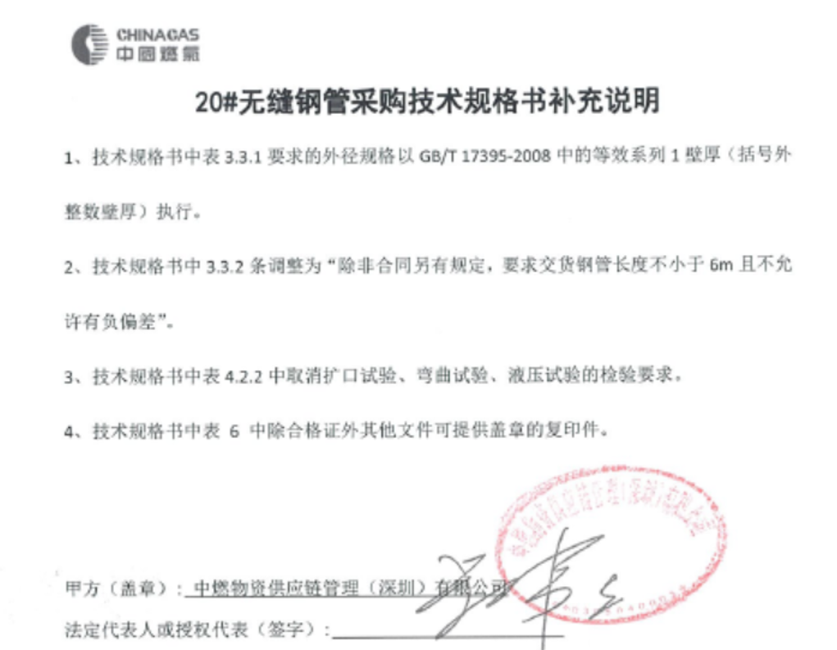

问题5：请告知燃易信的贴现利率。
回复：大约在5.3%左右

问题6：请告知轻微质量问题、一般质量问题、严重质量问题的细则。
回复：请参考表格
无缝钢管质量问题判定：
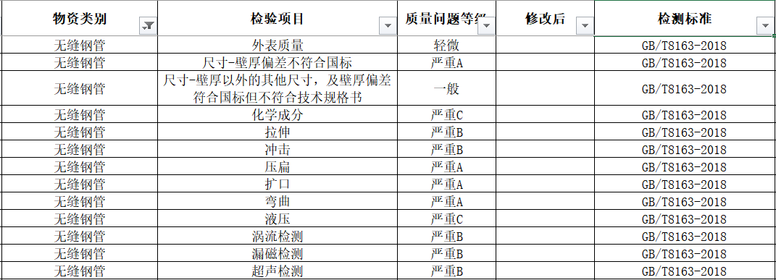
防腐钢管质量问题判定：
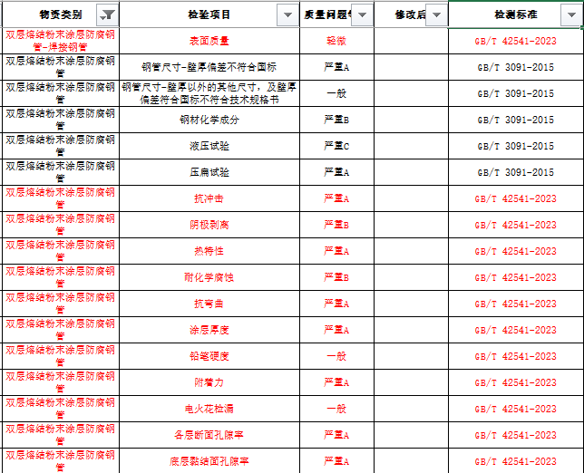

问题7：请详细告知RDC面积计算方法。

回复：详见合同附件3-1，管材类按800kg/㎡计算占地面积。

问题8：可追溯二维码需采用激光蚀刻，这个目前还没有办法实现。我们目前二维码都是直接做在送货单上，方便仓库入库扫码。

回复：如无法做到在管材上喷二维码，则在产品包装和送货单上打印二维码。

问题9：关于外径尺寸的问题，贵司常用规格外径21.3、26.9、33.7、42.4、48.3、60.3、76.1、88.9、114.3、168.3、219.1、323.9，而我们实际供货外径都是按照整数的22、27、34、42、48、60、76、89、114、168、219、325，去年贵司后来也出过澄清，按照GB/T 17395-2024，钢管外径尺寸系列1，允许外径按照整数供货。

回复：无异议

问题10：关于今年要求钢管管口刷可焊防锈漆，去年贵司技术规格书上是没有要求，去年我们刚开始做的时候管口也刷了可焊防锈漆，这个油漆不容易干，且容易粘在产线辊道上，弄的管身上都是，影响外观。且可焊防锈漆不耐潮，北方湿度大，管口容易返锈，因为要每支刷管口也费时，影响交货期。还不如我们后期做法：除锈完，我们用薄膜把管口全部包覆起来，做好防水防潮。

回复：可按照此方法执行。

